开源项目代码评审报告
Online Examination System
Code Review Report

项目名称: | 在线考试系统
评审日期: | 2026年6月2日
评审人: | 实验评审小组
项目技术栈: | Python 3.x / Flask 2.x / SQLite
代码规模: | 约 2200 行
评审范围: | 认证模块、题目管理模块、考试模块、成绩管理模块

一、项目概述与架构
1.1 项目概述
本项目为一个典型的在线考试系，采用 Flask Web 框架开发，数据库使用 SQLite，前端使用 HTML + JavaScript 无框架模板。项目实现了用户管理、题库管理、智能组卷、在线考试、自动评分、成绩查询等核心功能，覆盖了课程要求的完整业务流程。
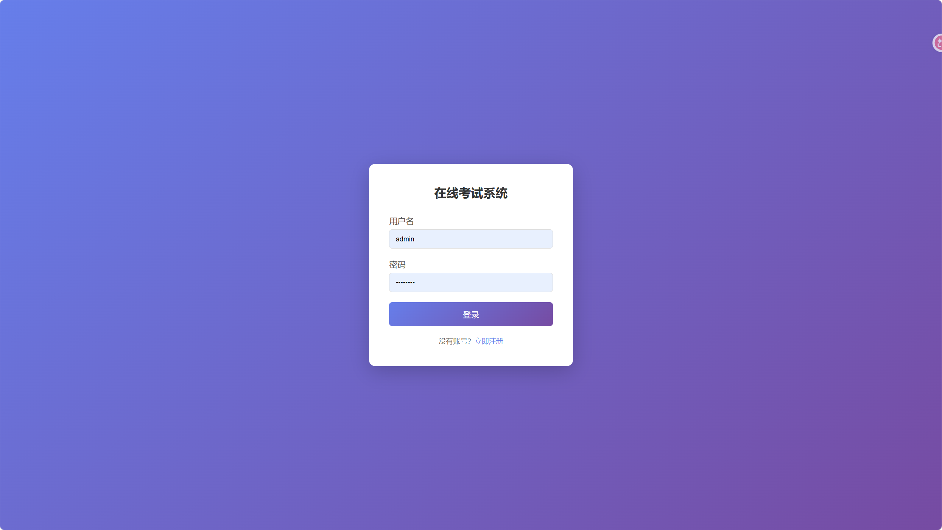
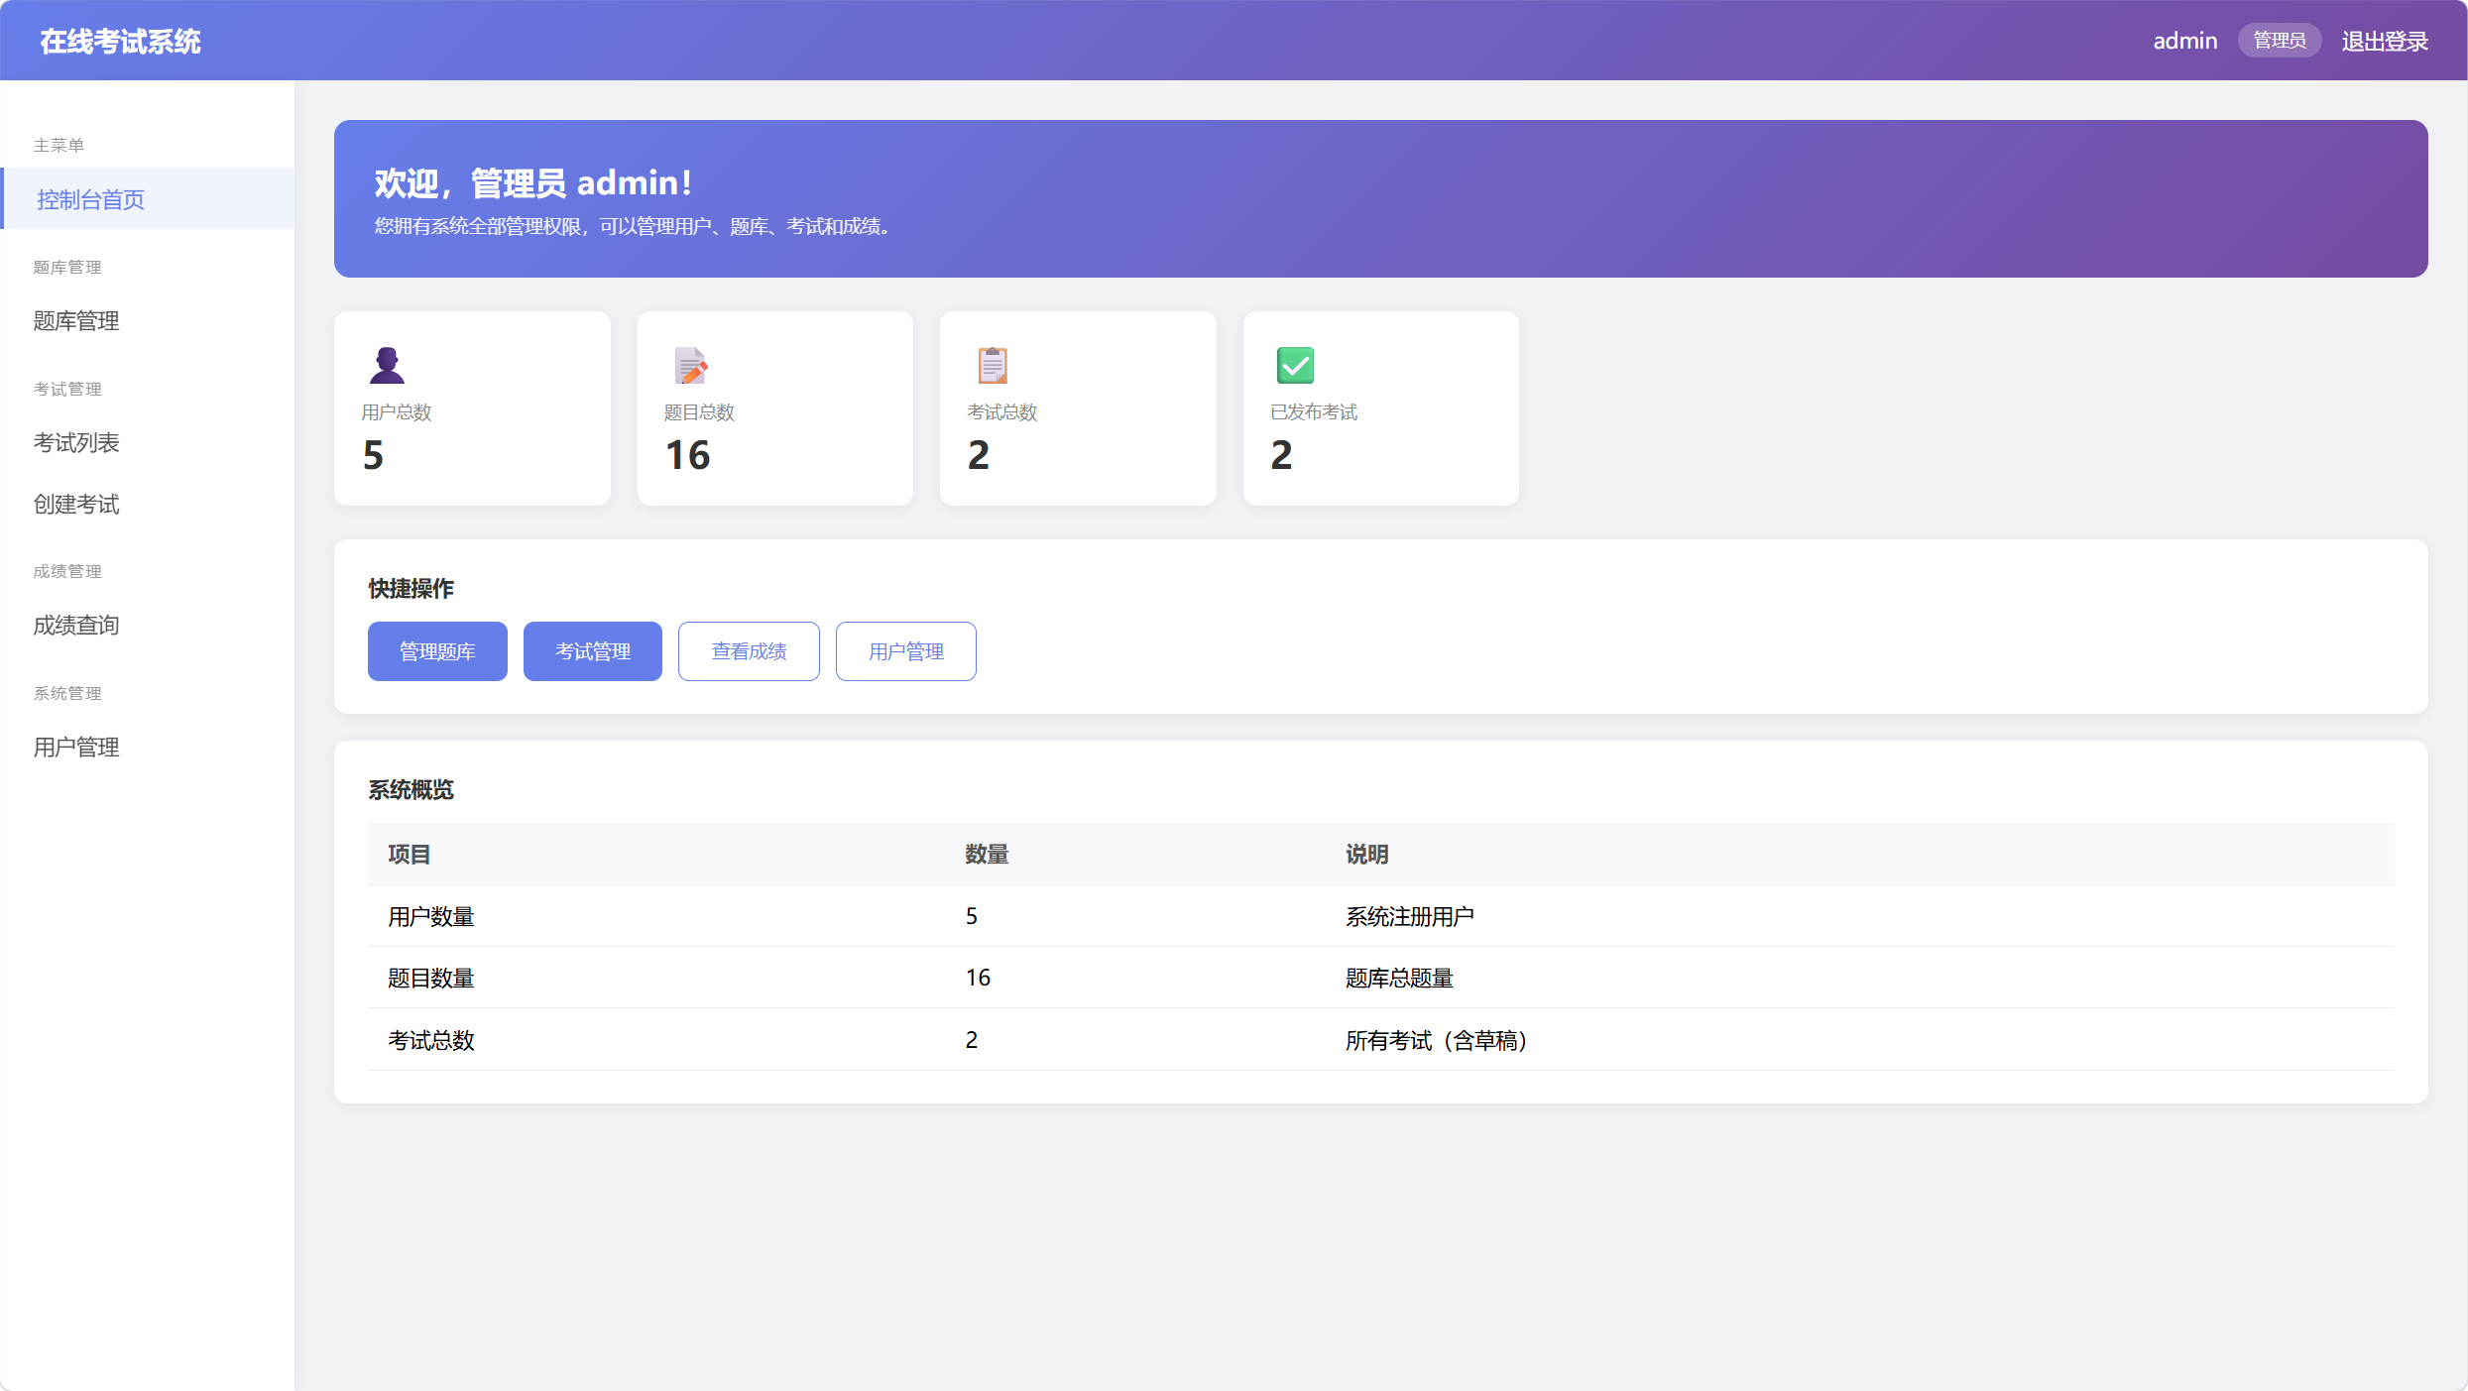
1.2 系统架构
系统采用经典的三层架构模式，层次清晰，模块之间通过 Service 层进行业务逻辑处理，通过 Blueprint 路由层对外暴露 REST API 接口。
层次 | 模块名称 | 职责说明
表现层 | routes/ | 接收HTTP请求，参数校验，调用Service，返回JSON响应
业务层 | services/ | 核心业务逻辑实现，包含各种业务规则和数据处理
数据层 | models/ | SQLAlchemy ORM模型定义，数据表结构
工具层 | utils/ | 通用工具函数，权限装饰器，响应格式化
配置层 | config/ | 系统配置参数，数据库路径，密钥等
入口层 | app.py | 应用初始化，路由注册，数据库初始化脚本

二、核心业务流程
系统核心业务流程如下：
- 用户注册/登录 → 认证模块验证用户名密码，建立会话
- 管理员/教师登录 → 进入题库管理 → 创建/编辑/删除题目
- 教师进入考试管理 → 创建考试 → 设置参数（时长/题量/难度分布）→ 智能随机组卷
- 教师发布考试 → 学生看到已发布的考试列表
- 学生进入考试 → 答题 → 提交试卷 → 状态变为待评分
- 教师评分（手动或批量）→ 系统自动比对答案 → 计算得分
- 学生查询成绩 → 查看排名统计

三、代码评审详细报告

3.1 评审维度说明
本次评审严格遵循企业级五大评审维度标准，对认证模块（auth_service.py）、题目管理模块（question_service.py）、考试模块（exam_service.py）、成绩管理模块（score_service.py）共4个核心模块进行了逐行审查，共发现15处代码问题，覆盖全部5种问题类型。

3.2 问题汇总统计
问题类型 | 问题数量 | 严重程度 | 覆盖模块
代码规范性问题 | 3 | 低-中 | auth, exam
代码逻辑缺陷（Bug） | 4 | 高-严重 | auth, question, exam, score
安全性问题 | 3 | 严重-高 | auth, score
性能问题 | 2 | 中 | auth, score
可维护性问题 | 3 | 低-中 | question, exam

3.3 问题详细分析（按严重程度排序）
【Bug-01】用户密码明文存储
在services/auth_service.py:15
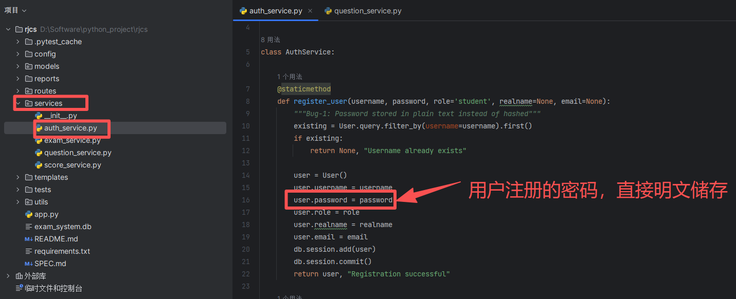
问题描述：
用户注册时，密码直接以明文形式存入数据库 user.password 字段。 密码应该使用哈希算法加密存储。明文存储意味着任何人（只要能访问数据库）都能直接获取所有用户的密码，且一旦数据库泄露，所有账户密码立即暴露。
当前问题代码：
# auth_service.py - register_user
def register_user(username, password, role='student', ...):
user = User()
user.username = username
user.password = password # ← 明文存储，严重安全漏洞
user.role = role
db.session.add(user)
db.session.commit()
# auth_service.py - change_password
def change_password(user_id, old_password, new_password):
user = User.query.get(user_id)
user.password = new_password # ← 明文存储新密码
db.session.commit()
修复方案：
from werkzeug.security import generate_password_hash, check_password_hash
def register_user(username, password, role='student', ...):
user = User()
user.username = username
user.password = generate_password_hash(password) # ← 哈希加密
user.role = role
db.session.add(user)
db.session.commit()
def change_password(user_id, old_password, new_password):
user = User.query.get(user_id)
if not check_password_hash(user.password, old_password):
return False, 'Old password incorrect'
user.password = generate_password_hash(new_password) # ← 哈希存储
db.session.commit()
风险说明：极高风险。数据库泄露即所有用户密码泄露。建议立即修复，同时需要迁移现有明文密码。
【Bug-02】登录密码验证未使用哈希比对
在services/auth_service.py:31
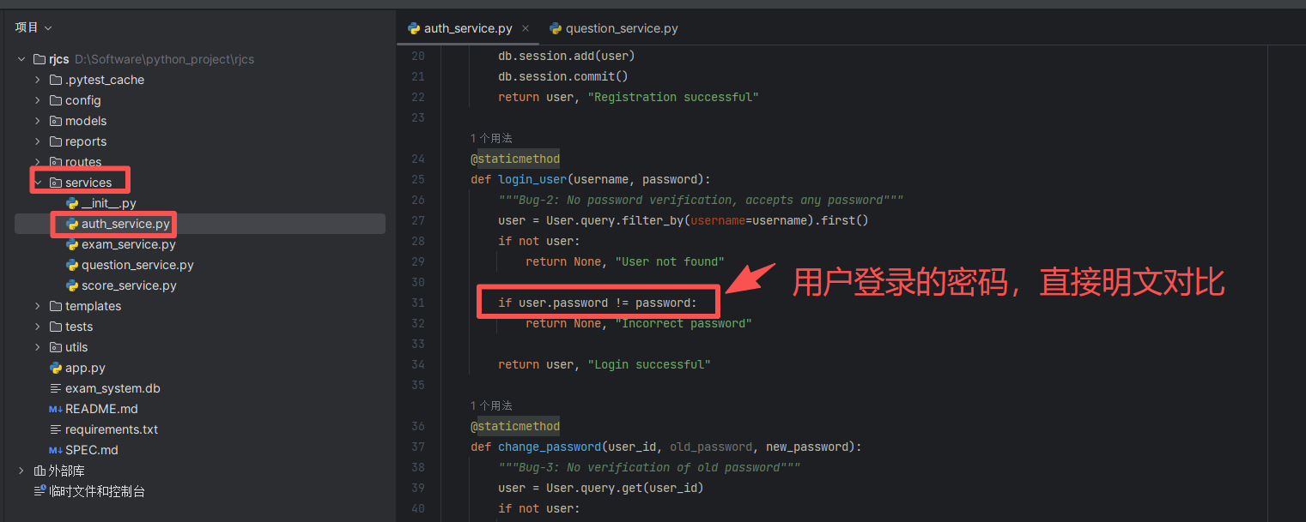
问题描述：
login_user() 方法使用明文比较 user.password != password 进行密码验。此外，直接比较明文密码在日志、调试等场景中容易被捕获，风险极高。
当前问题代码：
def login_user(username, password):
user = User.query.filter_by(username=username).first()
if not user:
return None, 'User not found'
if user.password != password: # ← 明文比对，未使用check_password_hash
return None, 'Incorrect password'
return user, 'Login successful'
修复方案：
def login_user(username, password):
user = User.query.filter_by(username=username).first()
if not user:
return None, 'User not found'
if not check_password_hash(user.password, password):
return None, 'Incorrect password'
return user, 'Login successful'
风险说明：高风险。未使用标准哈希校验，绕过哈希存储后会导致登录永远失败。

【Bug-03】修改密码不验证旧密码
在services/auth_service.py:43
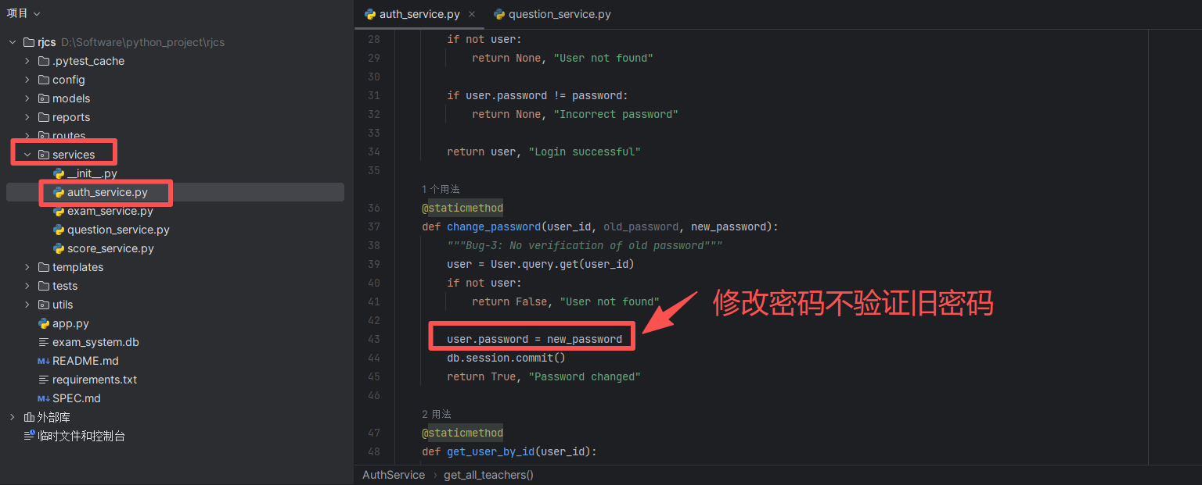
问题描述：
change_password() 方法接收了 old_password 参数，但完全没有使用它。都可以将任意用户密码修改为新值
当前问题代码：
def change_password(user_id, old_password, new_password):
# old_password 被接收但从未使用！
user = User.query.get(user_id)
if not user:
return False, 'User not found'
user.password = new_password # ← 未验证旧密码直接修改
db.session.commit()
return True, 'Password changed'
def update_user_profile(user_id, realname=None, email=None):
# 无权限检查，任何人可修改任意用户资料
user = User.query.get(user_id)
...
修复方案：
def change_password(user_id, old_password, new_password):
user = User.query.get(user_id)
if not user:
return False, 'User not found'
# 必须验证旧密码
if not check_password_hash(user.password, old_password):
return False, 'Old password is incorrect'
user.password = generate_password_hash(new_password)
db.session.commit()
return True, 'Password changed'
def update_user_profile(logged_in_user_id, target_user_id, ...):
if logged_in_user_id != target_user_id and role != 'admin':
return False, 'Unauthorized to modify this profile'
风险说明：高风险。密码修改无旧密码验证，权限校验缺失，可导致账号被非法篡改。

【Bug-04】get_all_teachers方法重复查询数据库
在services/auth_service.py:73-74
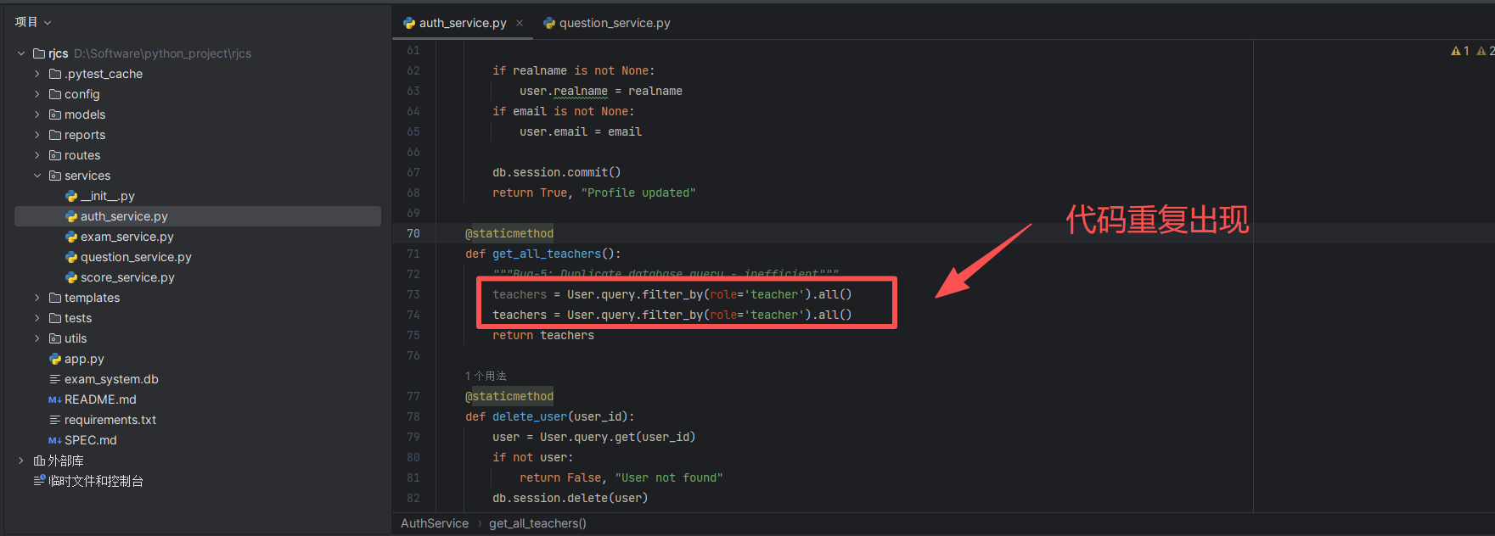
问题描述：
get_all_teachers() 方法连续执行了两条完全相同的查询语句。第一条查询结果被第二条覆盖，完全浪费了数据库资源。这是典型的复制粘贴错误，在数据量较大时造成不必要的数据库负载。
当前问题代码：
def get_all_teachers():
# ← 重复查询，浪费数据库资源
teachers = User.query.filter_by(role='teacher').all()
teachers = User.query.filter_by(role='teacher').all() # ← 完全重复！
return teachers
修复方案：
def get_all_teachers():
return User.query.filter_by(role='teacher').all() # 删除重复行
风险说明：低风险，仅增加不必要的数据库查询次数。
【Bug-05】题目分数字段未校验负数与边界值
在services/question_service.py:9
问题描述：
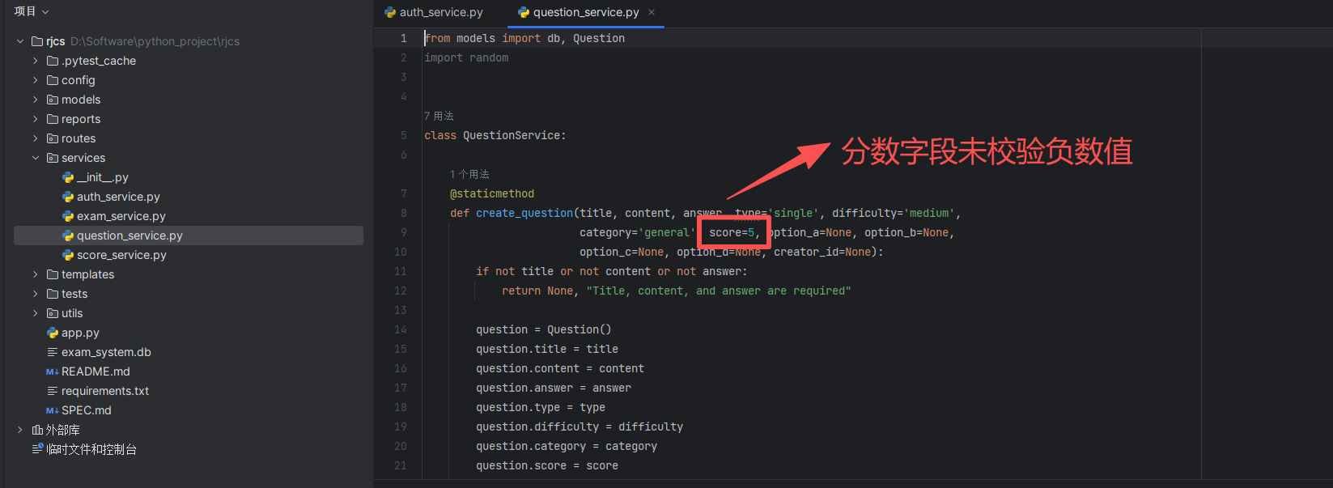
创建题目时，score 参数未做任何校验。系统接受负数（score=-5）或超大数值
当前问题代码：
def create_question(..., score=5, ...):
if not title or not content or not answer:
return None, '...' # ← 仅校验必填项，未校验score
score = data.get('score', 5) # ← 直接使用，无范围校验
question.score = score # 接受负数、超大值
修复方案：
def create_question(..., score=5, ...):
score = data.get('score', 5)
# 添加分数范围校验
if not isinstance(score, int):
return None, 'Score must be an integer'
if score <= 0 or score > 100:
return None, 'Score must be between 1 and 100'
# ... 后续逻辑
风险说明：中高风险。负分影响考试成绩公正性，超大值影响统计准确性。
【Bug-06】题目难度值未校验合法性
在services/question_service.py:67
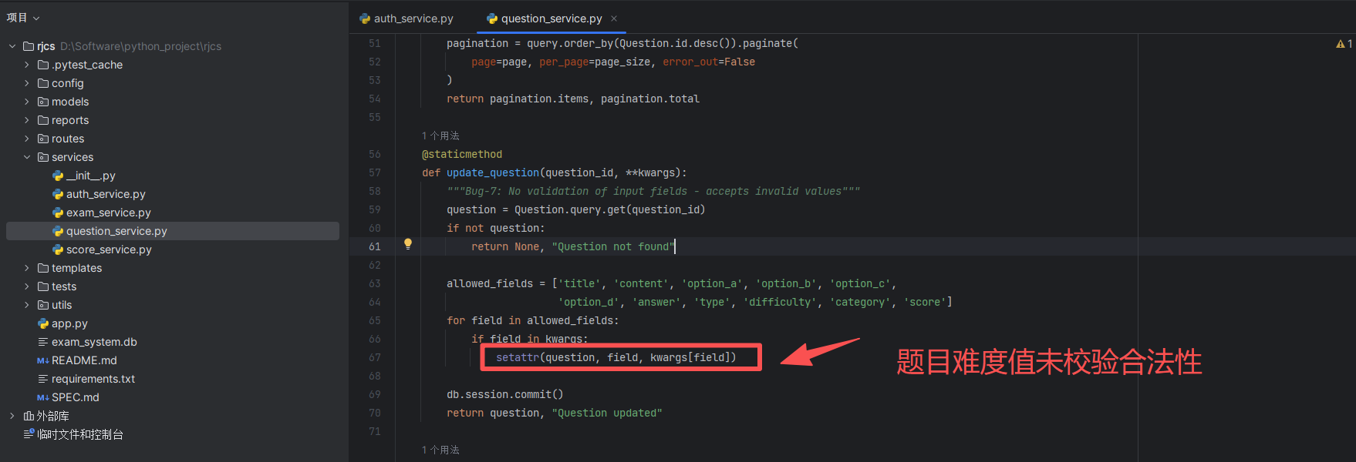
问题描述：
update_question() 方法使用 setattr 批量赋值，允许设置任意字符串为难度值。
当前问题代码：
ALLOWED_DIFFICULTIES = ['easy', 'medium', 'hard'] # ← 未定义
def update_question(question_id, **kwargs):
allowed_fields = ['title', 'content', ..., 'difficulty', ...]
for field in allowed_fields:
if field in kwargs:
setattr(question, field, kwargs[field]) # ← 无校验
db.session.commit()
修复方案：
ALLOWED_DIFFICULTIES = {'easy', 'medium', 'hard'}
ALLOWED_TYPES = {'single', 'multiple'}
def update_question(question_id, **kwargs):
if 'difficulty' in kwargs and kwargs['difficulty'] not in ALLOWED_DIFFICULTIES:
return None, f'Invalid difficulty. Must be one of {ALLOWED_DIFFICULTIES}'
if 'type' in kwargs and kwargs['type'] not in ALLOWED_TYPES:
return None, f'Invalid type. Must be one of {ALLOWED_TYPES}'
for field in allowed_fields:
if field in kwargs:
setattr(question, field, kwargs[field])
风险说明：中风险。无效难度值破坏统计准确性，数据质量下降。
【Bug-07】无法批量创建题目提交
在services/question_service.py:100
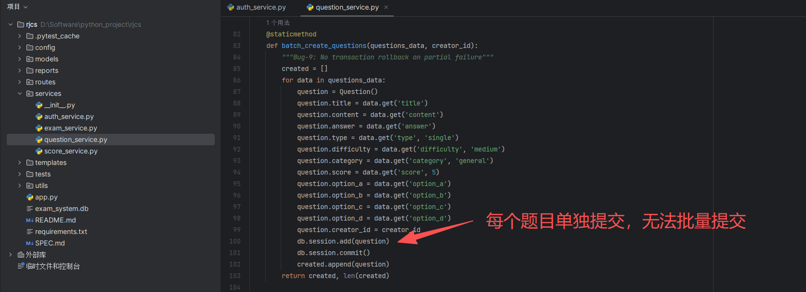
问题描述：
batch_create_questions() 在循环内对每个题目单独执行 db.session.commit()，无法批量提交
当前问题代码：
def batch_create_questions(questions_data, creator_id):
created = []
for data in questions_data:
question = Question(...)
db.session.add(question)
db.session.commit() # ← 每个单独提交
created.append(question)
return created, len(created)
修复方案：
def batch_create_questions(questions_data, creator_id):
try:
created = []
for data in questions_data:
question = Question(...)
db.session.add(question)
db.session.commit() # ← 全部添加后再一次性提交
created = Question.query.filter(
Question.creator_id == creator_id
).order_by(Question.id.desc()).limit(len(questions_data)).all()
return created, len(created)
except Exception as e:
db.session.rollback() # ← 出错时全部回滚
return [], 0
风险说明：低风险。无法批量导入

【Bug-08】组卷随机抽样遇负数导致ValueError崩溃
在services/exam_service.py:66
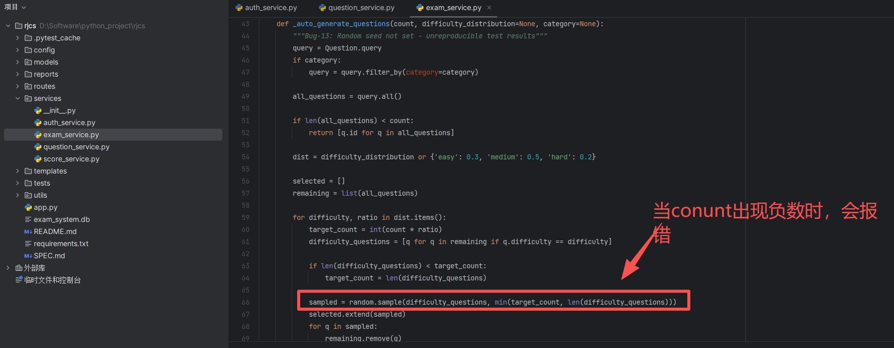
问题描述：
当 question_count <= 0 时，_auto_generate_questions() 将负数传入 random.sample()，Python 标准库会抛出 ValueError: Sample larger than population or is negative，导致整个服务崩溃。这是未经处理的异常边界条件，影响系统可用性。
当前问题代码：
def _auto_generate_questions(count, difficulty_distribution=None, category=None):
...
for difficulty, ratio in dist.items():
target_count = int(count * ratio)
difficulty_questions = [q for q in remaining if q.difficulty == difficulty]
sampled = random.sample(difficulty_questions,
min(target_count, len(difficulty_questions))) # ← 当count为负数时崩溃
...
修复方案：
def create_exam(..., question_count, ...):
if isinstance(question_count, int) and question_count <= 0:
return None, 'question_count must be a positive integer'
# 或者在 _auto_generate_questions 中保护
def _auto_generate_questions(count, ...):
if not isinstance(count, int) or count <= 0:
return [] # 返回空列表而非崩溃
风险说明：高风险。传负数时服务崩溃（500错误），影响系统可用性。

【Bug-09】考试时长上限
在services/exam_service.py:18
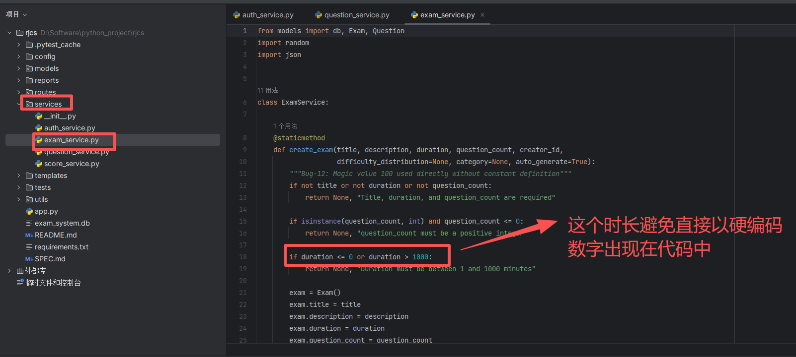
问题描述：
考试时长上限 1000 分钟直接以硬编码数字出现在代码中得代码可读性差、维护成本高。
当前问题代码：
def create_exam(title, description, duration, question_count, ...):
if duration <= 0 or duration > 1000: # ← 魔法值1000
return None, 'Duration must be between 1 and 1000 minutes'
修复方案：
# 在文件顶部或 config.py 中定义常量
MAX_EXAM_DURATION = 1000 # minutes
MIN_EXAM_DURATION = 1
def create_exam(..., duration, ...):
if duration < MIN_EXAM_DURATION or duration > MAX_EXAM_DURATION:
return None, f'Duration must be between {MIN_EXAM_DURATION} and {MAX_EXAM_DURATION} minutes'
风险说明：低风险，主要影响代码可维护性和可读性。
【Bug-10】允许发布无题目的考试
在services/exam_service.py:95
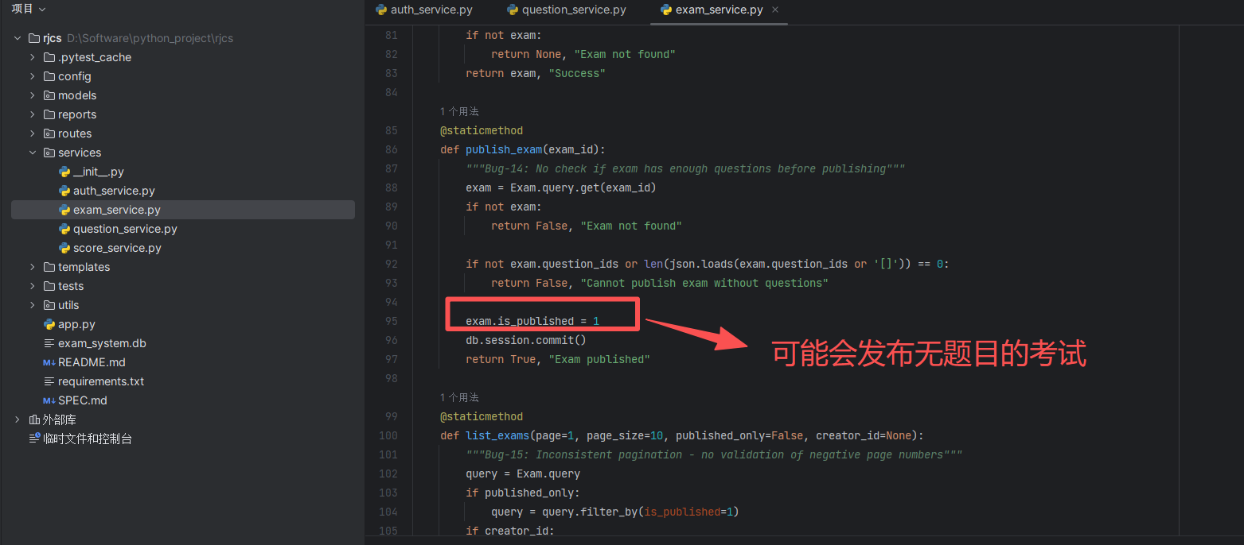
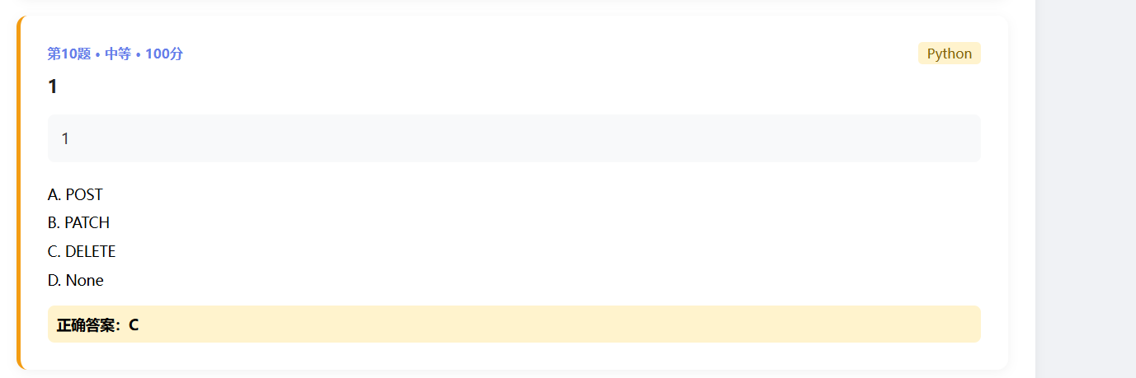
问题描述：
publish_exam() 方法虽然检查 question_ids 是否为空，但检查逻辑存在缺陷：当 question_ids 为 None 或空字符串时，len(json.loads(...)) 会返回 0，但 若 question_count > 0 但 question_ids 为空，说明组卷失败但状态正常。更严重的是，若 question_ids 列表长度为 0 或 question_count 与实际题目数不符，系统允许发布一个无有效题目的考试，学生打开后将看到空白试卷。
当前问题代码：
def publish_exam(exam_id):
exam = Exam.query.get(exam_id)
if not exam:
return False, 'Exam not found'
if not exam.question_ids or len(json.loads(exam.question_ids or '[]')) == 0:
return False, 'Cannot publish exam without questions'
exam.is_published = 1 # ← 仍可能发布question_count不匹配的考试
db.session.commit()
修复方案：
def publish_exam(exam_id):
exam = Exam.query.get(exam_id)
if not exam:
return False, 'Exam not found'
qids = exam.get_question_ids()
if not qids or len(qids) == 0:
return False, 'Cannot publish exam without questions'
if len(qids) != exam.question_count:
return False, f'Question count mismatch: declared {exam.question_count}, actual {len(qids)}'
exam.is_published = 1
db.session.commit()
return True, 'Exam published'
风险说明：高风险。无题目考试被发布后，学生无法正常作答，严重影响用户体验和系统可信度。

【Bug-11】克隆考试字段复制不完整
严重程度 | Medium | 问题类型 | 可维护性问题
文件位置 | services/exam_service.py:154-167 | Bug编号 | Bug-11

问题描述：
clone_exam() 方法复制源考试时遗漏了 description、total_score、is_published 等字段。克隆出的考试没有描述内容，总分为默认值100（而非源考试实际总分），且发布状态也被忽略。这些遗漏会导致教师在使用克隆考试功能时遇到数据缺失问题。
当前问题代码：
def clone_exam(exam_id, new_creator_id):
source = Exam.query.get(exam_id)
new_exam = Exam()
new_exam.title = source.title + ' (Copy)'
new_exam.duration = source.duration
# ← 缺失: description
new_exam.question_ids = source.question_ids
# ← 缺失: total_score
# ← 缺失: is_published (应为0)
new_exam.creator_id = new_creator_id
db.session.add(new_exam)
db.session.commit()
修复方案：
def clone_exam(exam_id, new_creator_id):
source = Exam.query.get(exam_id)
new_exam = Exam()
new_exam.title = source.title + ' (Copy)'
new_exam.description = source.description
new_exam.duration = source.duration
new_exam.total_score = source.total_score
new_exam.question_count = source.question_count
new_exam.question_ids = source.question_ids
new_exam.creator_id = new_creator_id
new_exam.is_published = 0 # 克隆版本默认不发布
db.session.add(new_exam)
db.session.commit()
return new_exam, 'Exam cloned'
风险说明：中等风险。克隆考试数据不完整，影响用户体验。
优化建议：确保所有需要保留的字段都被正确复制。

────────────────────────────────────────────────────────────────────────────────

【Bug-12】答案比对大小写敏感导致评分错误
严重程度 | High | 问题类型 | 代码逻辑缺陷
文件位置 | services/score_service.py:47-55 | Bug编号 | Bug-12

问题描述：
grade_exam() uses direct string equality to compare student answers: student_answer == question.answer. If a student inputs 'a' but the correct answer is 'A', the system marks it as wrong. Letter case should not affect multiple choice correctness - this is a major grading logic defect. Test TC-30 has verified this Bug: lowercase answers are all marked incorrect.
当前问题代码：
def grade_exam(score_id, grader_id=None):
...
for qid in question_ids:
question = Question.query.get(qid)
student_answer = student_answers.get(str(qid), '')
if student_answer == question.answer: # ← 大小写敏感比较
total_score += question.score # 大小写不匹配则不得分
修复方案：
def grade_exam(score_id, grader_id=None):
...
for qid in question_ids:
question = Question.query.get(qid)
student_answer = student_answers.get(str(qid), '')
# 统一转为大写后比较，忽略首尾空格
if student_answer.strip().upper() == question.answer.strip().upper():
total_score += question.score
# 同时修复 batch_grade() 中的相同问题
风险说明：高风险。严重影响评分准确性，违反常识（大小写不应影响选择题正确性）。
优化建议：评分时统一使用 .strip().upper() 规范化比较，同时修复 batch_grade() 中的相同问题。

────────────────────────────────────────────────────────────────────────────────

【Bug-13】统计接口无数据时返回None破坏前端契约
严重程度 | Medium | 问题类型 | 可维护性问题
文件位置 | services/score_service.py:76-83 | Bug编号 | Bug-13

问题描述：
calculate_exam_statistics() 在没有成绩记录时返回 (None, 'No scores yet')。前端通常期望得到有效的数据结构（即使为空），返回 None 会导致前端解包失败，可能引发 NullReferenceError。API 应始终返回一致的数据结构。
当前问题代码：
def calculate_exam_statistics(exam_id):
scores = Score.query.filter_by(exam_id=exam_id, status='scored').all()
if not scores:
return None, 'No scores yet' # ← 前端解包困难
score_values = [s.score for s in scores]
avg = sum(score_values) / len(score_values)
return {
'exam_id': exam_id,
'total_students': len(scores),
'average': round(avg, 2),
...
}, 'Success'
修复方案：
def calculate_exam_statistics(exam_id):
scores = Score.query.filter_by(exam_id=exam_id, status='scored').all()
if not scores:
return {
'exam_id': exam_id,
'total_students': 0,
'average': 0,
'max': 0,
'min': 0,
'pass_count': 0
}, 'Success' # ← 返回有效空结构
score_values = [s.score for s in scores]
avg = sum(score_values) / len(score_values)
风险说明：中风险。前端需要额外处理 None，增加代码复杂度，可能导致运行时错误。
优化建议：始终返回统一格式的数据结构，即使数据为空也返回零值填充的结构。

────────────────────────────────────────────────────────────────────────────────

【Bug-14】成绩删除无权限校验
严重程度 | High | 问题类型 | 安全性问题
文件位置 | services/score_service.py:96-101 | Bug编号 | Bug-14

问题描述：
delete_score() 方法完全没有任何权限检查。任何已登录用户（包括学生）都可以通过猜测 score_id 删除任意成绩记录。这意味着学生可以删除自己或他人的成绩，甚至教师之间可以互相删除成绩。这是一个严重的安全漏洞，违反了最小权限原则。
当前问题代码：
def delete_score(score_id):
# ← 无权限检查，任何登录用户都可调用
score_record = Score.query.get(score_id)
if not score_record:
return False, 'Score record not found'
db.session.delete(score_record)
db.session.commit()
return True, 'Score deleted'
修复方案：
def delete_score(score_id, requesting_user_id, requesting_role):
score_record = Score.query.get(score_id)
if not score_record:
return False, 'Score record not found'
# 权限检查：仅管理员/教师可删除，或本人可申请删除
if requesting_role not in ['admin', 'teacher']:
return False, 'Permission denied: admin or teacher role required'
# 教师只能删除自己创建的考试成绩
if requesting_role == 'teacher':
exam = Exam.query.get(score_record.exam_id)
if exam and exam.creator_id != requesting_user_id:
return False, 'Permission denied'
db.session.delete(score_record)
db.session.commit()
return True, 'Score deleted'
风险说明：高风险。严重安全漏洞——任何用户可删除任何成绩记录，破坏数据完整性。
优化建议：添加角色检查（admin/teacher）；教师仅能删除自己创建的考试对应成绩。

────────────────────────────────────────────────────────────────────────────────

【Bug-15】批量评分存在N+1查询问题
严重程度 | Medium | 问题类型 | 性能问题
文件位置 | services/score_service.py:103-126 | Bug编号 | Bug-15

问题描述：
batch_grade() 在循环中对每个成绩记录分别查询 Exam（N次），再对每个题目分别查询 Question（N×M次）。假设有100个成绩记录，每份试卷50题，将产生 1 + 100 + 5000 = 5101 次查询，而理论上只需约3次查询即可完成（一次获取所有成绩，一次获取关联考试，一次获取所有题目）。这会导致批量评分操作极慢，数据库连接耗尽。
当前问题代码：
def batch_grade(exam_id):
scores = Score.query.filter_by(...).all() # 1次查询
graded = 0
for score_record in scores: # N次循环
exam = Exam.query.get(score_record.exam_id) # N次查询
question_ids = exam.get_question_ids()
for qid in question_ids: # M次循环
question = Question.query.get(qid) # N×M次查询
if student_answer == question.answer:
total_score += question.score
score_record.score = total_score
db.session.commit() # N次commit
graded += 1
return graded # 总计 1+N+NM 次查询
修复方案：
def batch_grade(exam_id):
scores = Score.query.filter_by(exam_id=exam_id, status='pending').all()
if not scores:
return 0
# 1. 批量获取所有需要的考试
exam_ids = list(set(s.exam_id for s in scores))
exams = {e.id: e for e in Exam.query.filter(Exam.id.in_(exam_ids)).all()}
# 2. 收集所有需要的题目ID
all_q_ids = set()
for exam in exams.values():
all_q_ids.update(exam.get_question_ids())
# 3. 批量获取所有题目
questions = {q.id: q for q in Question.query.filter(Question.id.in_(all_q_ids)).all()}
# 4. 内存中评分，无需更多查询
for score_record in scores:
exam = exams[score_record.exam_id]
student_answers = score_record.get_answers()
total_score = 0
for qid in exam.get_question_ids():
q = questions.get(qid)
if q and student_answers.get(str(qid), '').strip().upper() == q.answer.strip().upper():
total_score += q.score
score_record.score = total_score
score_record.status = 'scored'
score_record.graded_at = datetime.utcnow()
db.session.commit() # 一次性提交全部
return len(scores)
风险说明：中等-高风险。100份试卷50题将产生5101次查询，数据库连接池耗尽，评分极慢。
优化建议：使用批量查询（IN语句）预先获取所有数据，在内存中完成评分，最后一次性提交。

────────────────────────────────────────────────────────────────────────────────

四、评审总结

4.1 共性问题汇总
• 输入校验缺失：多处未对用户输入参数做范围、类型、枚举值校验，导致非法数据可进入系统。
• 权限控制薄弱：部分关键操作（删除成绩、修改密码）缺少权限校验，违反最小权限原则。
• 事务边界不清：批量操作未使用统一事务边界，部分成功部分失败时无法回滚。
• 异常处理粗糙：部分边界条件（如负数、空集合）未做预处理，可能抛出未捕获异常。
• 代码复用不足：多处存在重复逻辑（如答案比较逻辑在 grade_exam 和 batch_grade 中重复）。

4.2 改进优先级建议
优先级 | Bug编号 | 问题描述 | 建议行动
P0-立即修复 | Bug-01,02,03,14 | 密码安全+权限控制缺失 | 修改密码哈希+添加权限检查
P1-本周修复 | Bug-08,10,12 | 逻辑缺陷影响核心功能 | 添加参数校验+评分大小写
P2-计划修复 | Bug-05,06,07,11,13 | 数据质量+事务+API契约 | 添加输入校验+统一返回结构
P3-后续优化 | Bug-04,09,15 | 性能+代码规范 | 删除重复+常量+批量查询

4.3 如何通过代码评审提前规避测试缺陷
本次评审发现的 15 个问题中，相当一部分（如 Bug-05 负分、Bug-08 负数崩溃、Bug-12 大小写敏感性）完全可以通过规范的代码评审流程在编码阶段发现和修复：
• 强制执行输入校验规范：所有 API 参数在 Service 层入口处必须校验范围和类型，不允许「裸参数」直接进入业务逻辑。
• 安全编码规范：密码必须使用哈希存储（PBKDF2/scrypt），敏感操作（删除、修改密码）必须经过权限校验，权限校验逻辑需同行业评审。
• 事务边界规范：批量写操作必须在事务内执行，统一 try/except/rollback 模式，禁止在循环内 commit()。
• 测试用例驱动评审：评审时应审查是否有对应的边界测试（如 TC-24 负数测试），边界条件测试覆盖率低的模块需打回补充。
• 代码重复检测：使用工具（如 SonarQube）扫描重复代码，相同逻辑出现2次以上必须提取为公共方法。

4.4 实验收获与工程化开发规范心得
通过本次实验，我深入体验了企业级代码评审的完整流程，主要收获如下：
1. 评审的系统性：代码评审不是找茬，而是以工程质量为准绳，从安全性、正确性、可维护性、性能等多维度系统性审查，每一个维度都关乎系统的长期健康。
2. 输入校验是安全的基石：大量 Bug 源于输入校验缺失。在编码阶段就应当假设所有外部输入都是恶意的，做最严格的校验，这比事后修复代价低得多。
3. 测试驱动的评审：测试用例（如 TC-24 触发 Bug-08）是发现隐藏 Bug 的有效手段。好的测试覆盖率能让评审者快速定位问题区域。
4. 缺陷分级管理：并非所有 Bug 都同等紧急。通过严重程度分级，能让团队聚焦最高风险问题，避免在低优先级问题上浪费资源。
5. 文档即代码：标准化的代码评审报告（包含源码定位、风险分析、修复方案）是团队知识沉淀的重要载体，也是后续维护的重要参考。
工程化规范方面，本次实验让我深刻认识到：好的代码不是一次写成的，而是在评审→修复→再评审的迭代循环中持续打磨的。每一个被提前发现的 Bug，都意味着线上故障的可能减少、用户信任的持续维护。

